中華民國不動產仲介經紀商業同業公會全國聯合會
第十五屆傑出『金仲獎』楷模 公會推薦書
茲推薦 女士/先生為第十五屆傑出『金仲獎』楷模
此 致
中華民國不動產仲介經紀商業同業公會全國聯合會
姓名: |  | 性別: |  | 年齡:
服務單位: |  |  | 職稱:
推薦組別(請勾選) | □經紀人組 □經紀營業員組
推薦理由及特殊貢獻【請條列具體敘述】

推薦公會名稱 : (請蓋公會圖記)
公會電話:
公會地址:
理事長簽章：

中 華 民 國 103 年 月 日

中華民國不動產仲介經紀商業同業公會全國聯合會
第十五屆傑出『金仲獎』楷模 推薦簡歷

推薦組別 | □經紀人 □經紀營業員
姓 名 |  |  |  |  |  |  | 請浮貼二吋  彩色相片二張
性 別 |  |  | 出生日期
畢業學校 | 學校 科系
公司名稱 | (營利事業登記名稱)
加盟店名稱 | (若無免填)
聯絡地址
職 稱 |  |  |  |  | 傳真電話 |  | ( )
公司電話 | ( ) 轉 |  |  |  | 行動電話
經歷(事業名稱、職稱)
曾任: |  |  |  | 現任：
1. |  |  |  | 1.
2. |  |  |  | 2.
3. |  |  |  | 3.
4. |  |  |  | 4.
5. |  |  |  | 5.
曾經獲獎名稱【證明文件請另附於後】
獲獎日期 |  | 獲 獎 名 稱 |  |  |  | 舉 辦 單 位 |  | 頒獎人
1.
2.
3.
備註:

經紀人證書或經紀營業員證明書影本

個人奮鬥歷程之撰述(800-1000字)

在職證明

○○不動產仲介經紀股份有限公司
在職證明
姓 名
性 別
生出日期
到職日期
職 稱
備註：

公司大章

負責人章

中 華 民 國 年 月 日

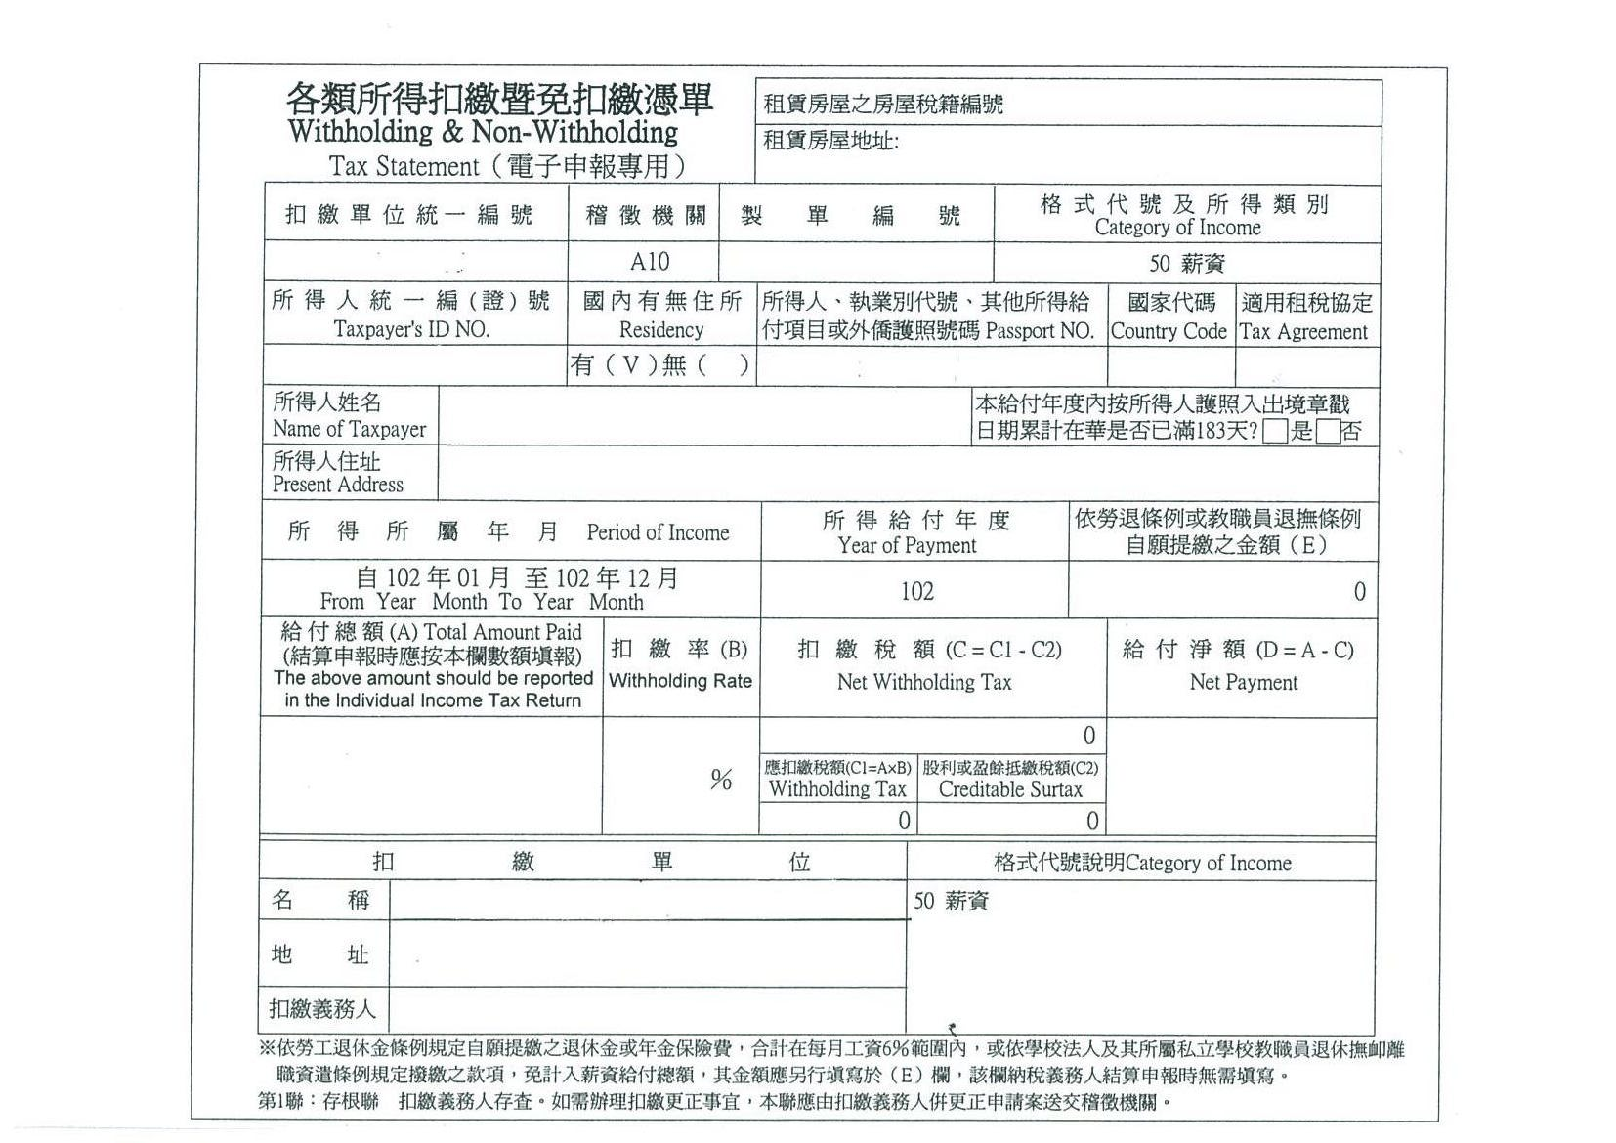
所得扣繳憑單影本

無警察刑事紀錄之證明正本

考績及傑出事蹟證明

